OS第四次作業

一、分工

鄧智宇：撰寫報告、程式邏輯、相關資料查找

黃信維：撰寫程式、程式邏輯、相關資料查找

二、作業步驟以及遇到問題

1. 在「replace_policy.c」中進行paging需調度系統資源，但引入<linux/xx>系列標頭時make會出錯。詢問助教後，知道這次作業不需要引入其他的標頭檔。
2. 如何比較輸入的id和已存在page裡面的id是否一致？需檢查是否與舊資料的 request id 相符, 就要另外再檢查原始的 request 到底給的是多少, 所以也需要在 ioctl 一開始就要去紀錄原始 request 與轉換後的 request 對應。
3. 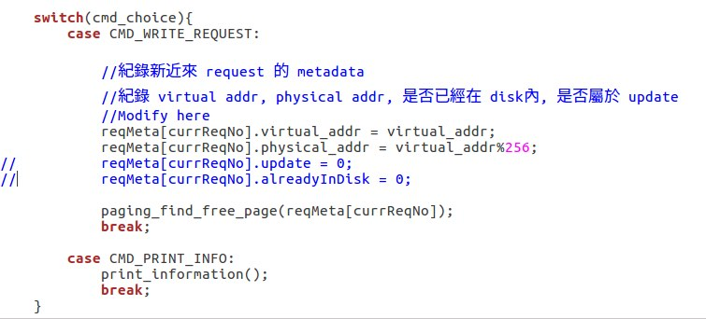在1/8後複製修改助教提供的提示後，更改如下(包含加分題)：

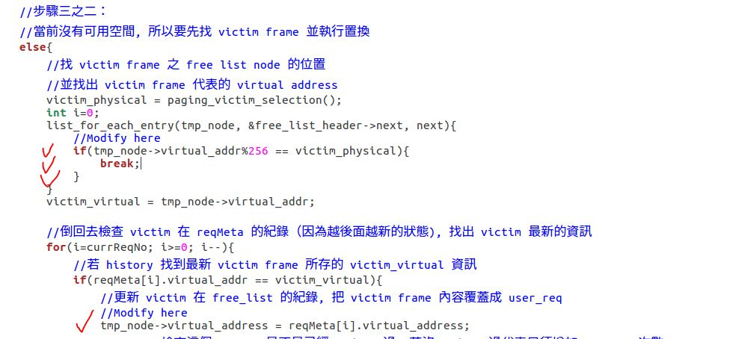

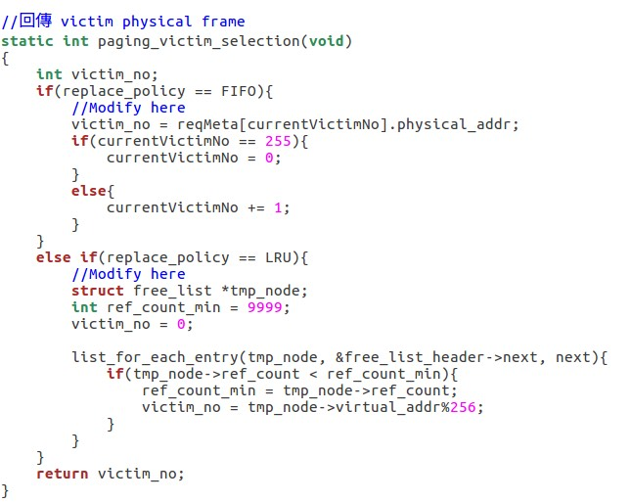

1. 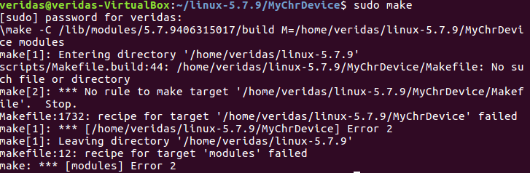不過makefile卻無法成功，錯誤訊息如圖

在助教的建議下，刪去 EXTRA_FLAG，並重新編譯kernel，但問題變成無法讀取檔案：

後來自己探索後，發現更改檔名後就可以執行。不過仍會出現以下錯誤：

目前猜測是記憶體操作錯誤，問題應是出在vicim_select。

三、引用資料

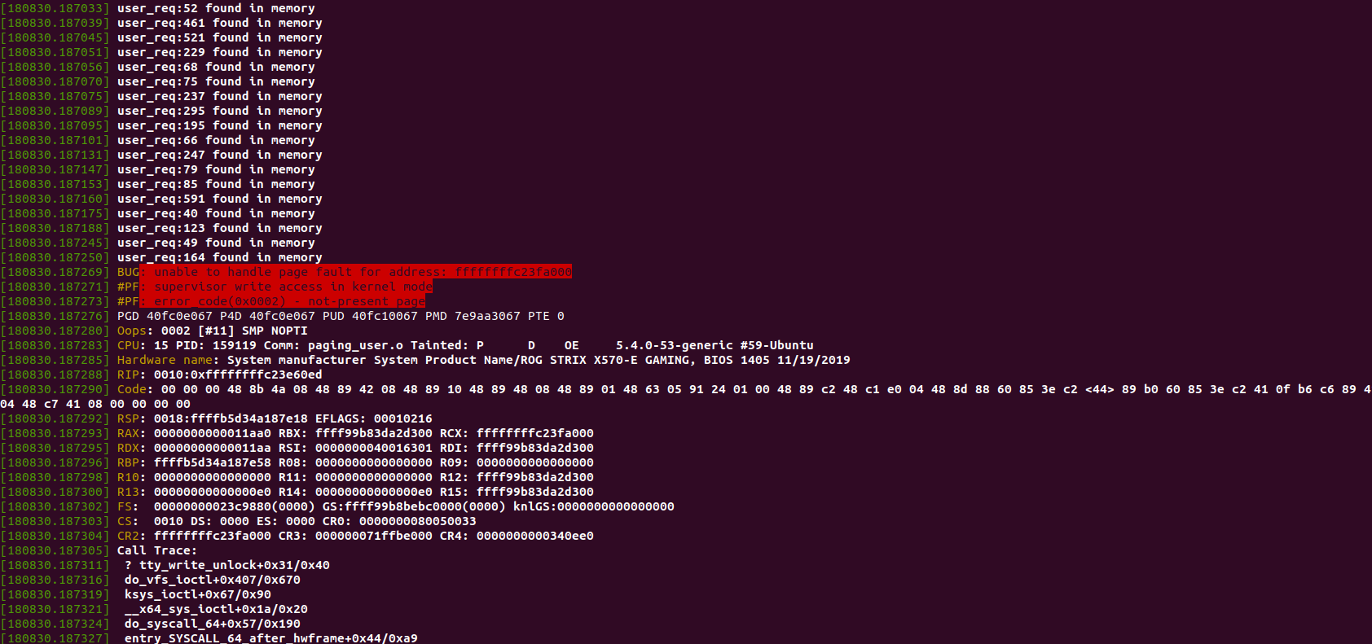list_for_each_entry

<https://www.itread01.com/p/158186.html>

ioctl

<https://blog.xuite.net/yang44/dd/49077684>